被推荐供应商名单和推荐理由
本次评审采用综合评分法，磋商小组根据法律法规及竞争性磋商文件的规定，对所有标段供应商的响应文件进行初步评审，对满足竞争性磋商文件实质性要求的响应文件，按照竞争性磋商文件规定的评分标准进行打分，并按得分由高到低顺序推荐3名成交候选人，成交候选人名单如下：
第一成交候选人：河南亚龙天筑智能科技有限公司
第二成交候选人：中移系统集成有限公司河南有限公司
第三成交候选人：河南百讯智能科技有限公司

报价截图：
第一轮报价：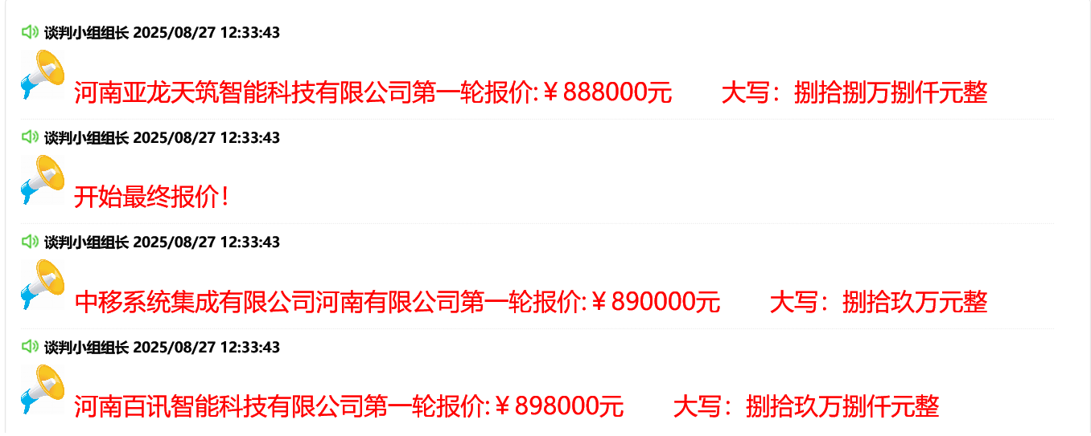
第二轮报价：